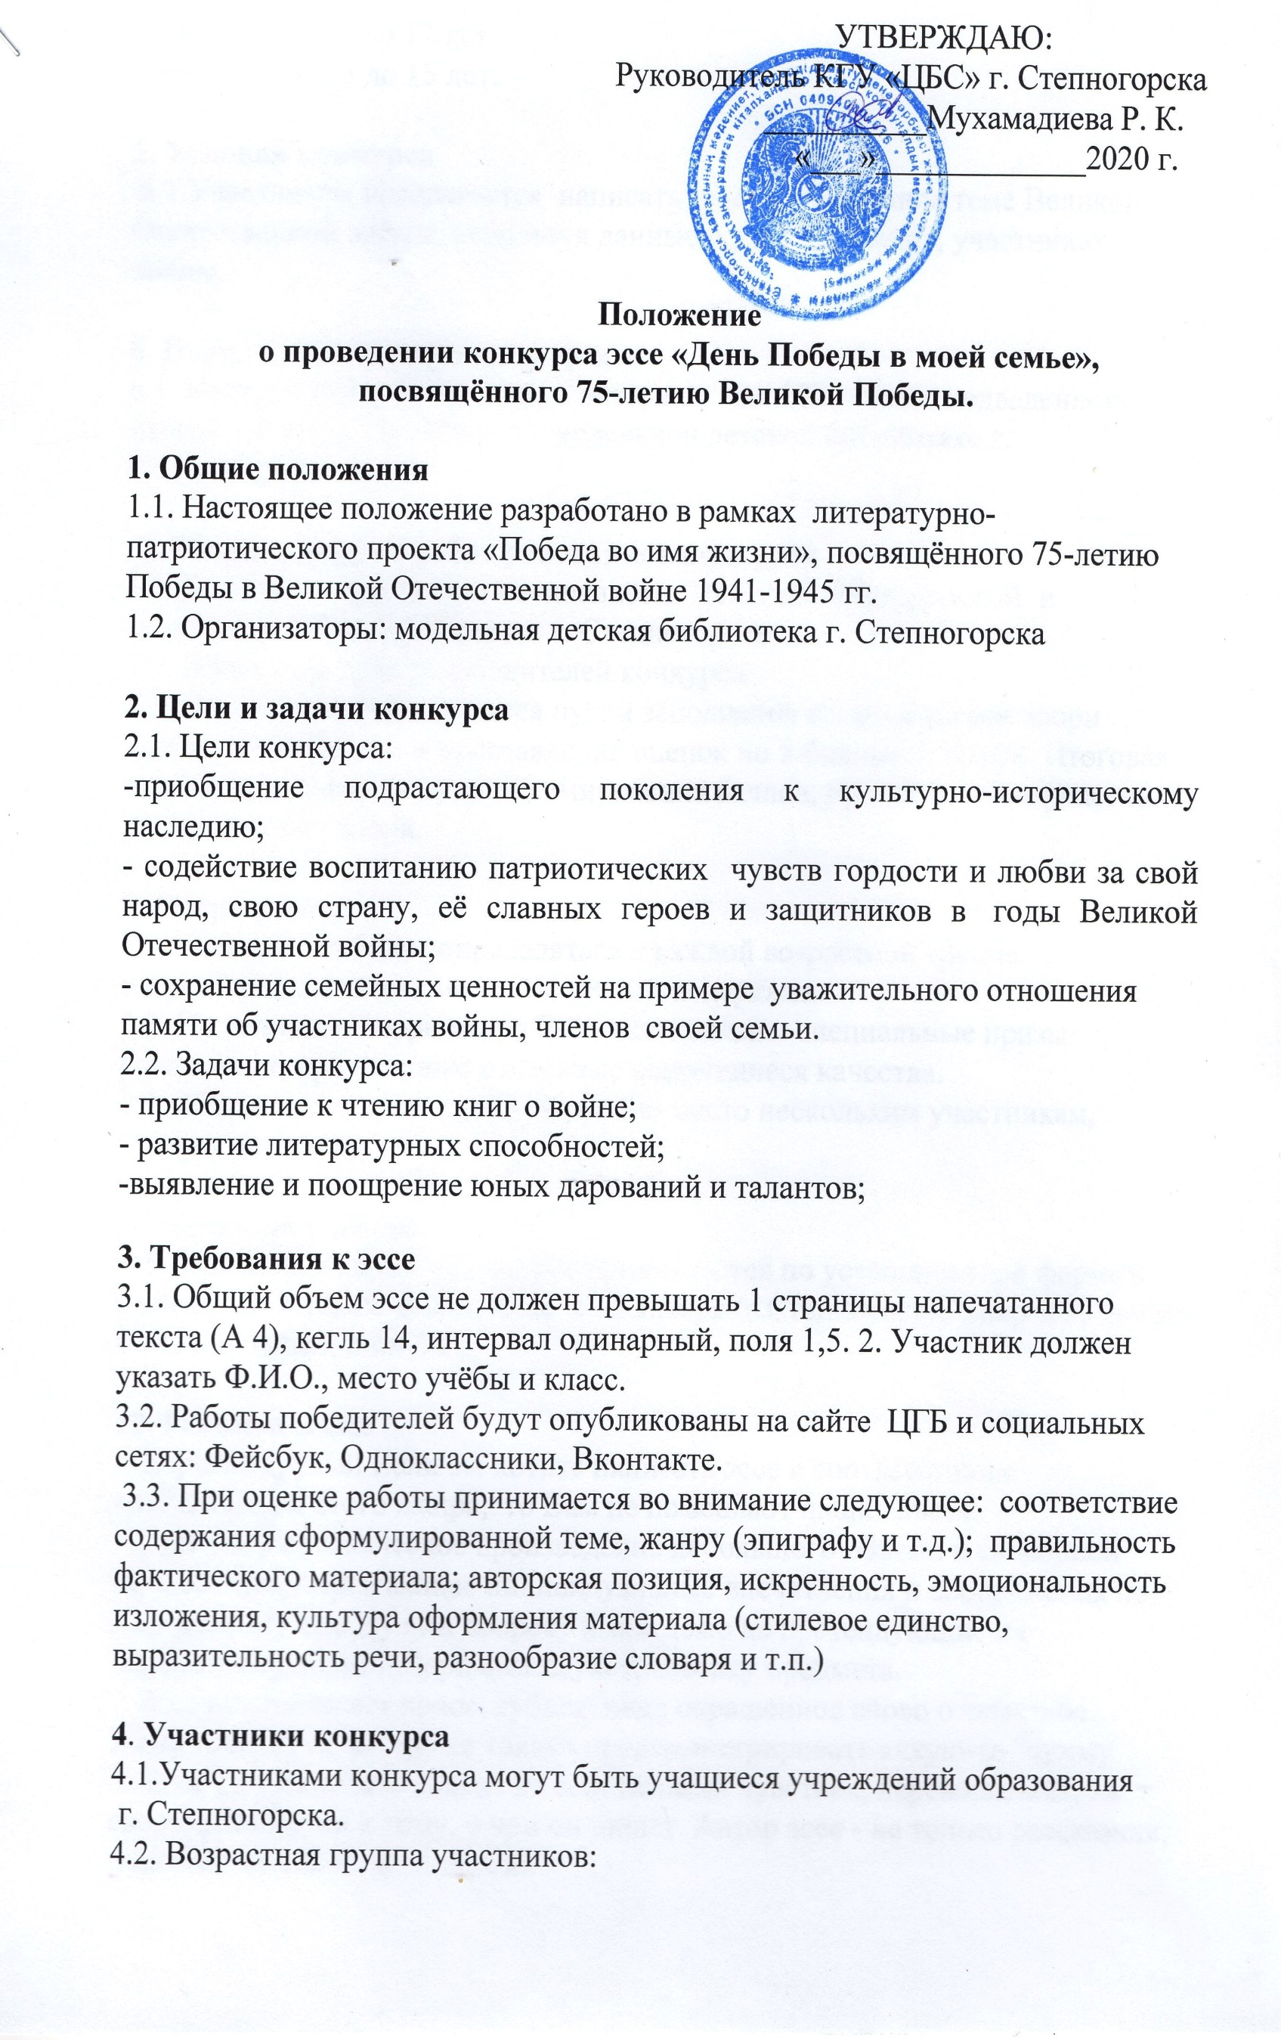
4.2. Возрастная группа участников:
1 группа – от 10 до 12 лет
2 группа - от 13 до 15 лет.

5. Условия конкурса
5.1.Участникам предлагается написать эссе, посвященное теме Великой Отечественной войны, используя данные о родственниках, участниках войны.

6. Порядок проведения конкурса
6.1. Конкурс будет проходить с января по май 2020 года с подведением итогов - 6 мая 2020 года.

7. Жюри и оценка работ участников конкурса
7.1. В состав жюри входят специалисты Центральной городской и модельной детской библиотек г. Степногорска.
7.2. Жюри определяет победителей конкурса.
7.3. Оценка эссе производится путем заполнения всеми членами жюри специальной формы и проставления оценок по 5-балльной шкале. Итоговая оценка определяется путем суммирования баллов, проставленных участнику всеми членами жюри.

8. Награждение
8.1. Победители будут определяться в каждой возрастной группе, награждаться дипломами и памятными подарками.
8.2. По решению жюри могут быть установлены специальные призы участникам, проявившим отдельные выдающиеся качества.
8.3. Жюри имеет право присудить одно место нескольким участникам, присуждать не все места.

9. Заявки на участие
9.1. Заявки на участие в конкурсе принимаются по установленной форме в модельной детской библиотеке с 13 января (г.Степногорск, микр-н 3, здание 84/13), телефон: 6-66-74

10. Рекомендации
Дорогие друзья! Если вы хотите написать эссе в соответствии с требованиями этого жанра, то Вам не помешают наши советы.
Эссе - это прозаическое произведение небольшого объема и свободной композиции, выражающее индивидуальные впечатления и соображения по конкретному поводу или вопросу и заведомо не претендующие на определенную или исчерпывающую трактовку предмета.
Эссе предполагает новое, субъективно окрашенное слово о чем-либо… Жанр требует от автора не только продемонстрировать какую-то "сумму знаний", но и сделать акцент на собственных чувствах, переживаниях, на своем отношении к тому, о чем он пишет. Автор эссе - не только рассказчик, повествователь, но и … герой.
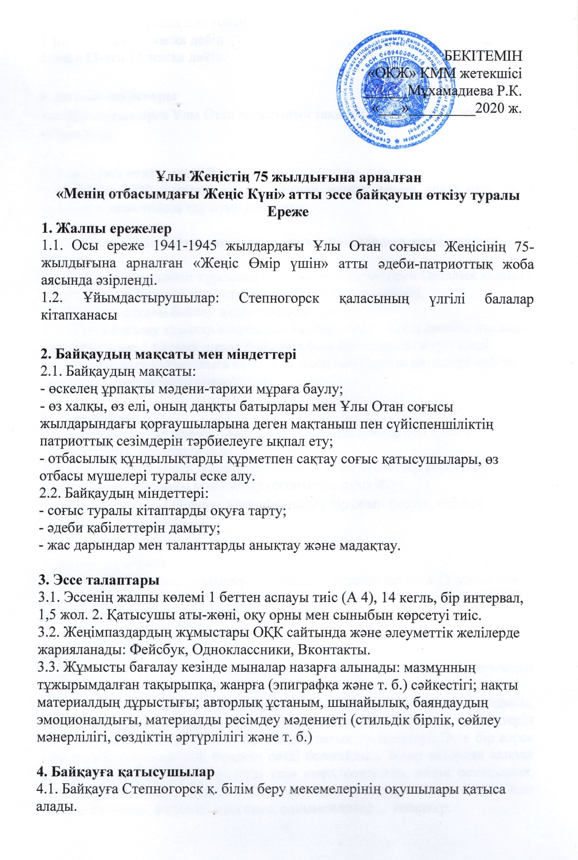
4.2. Қатысушылардың жас тобы:
1 топ - 10-нан 12 жасқа дейін
2 топ - 13-тен 15 жасқа дейін.

5. Байқау шарттары

5.1. Қатысушыларға Ұлы Отан соғысының тақырыбына арналған эссе жазу ұсынылады.

6. Байқауды өткізу тәртібі
6.1. Байқау 2020 жылдың қаңтар айынан мамыр айына дейін өтіп, 2020 жылдың 6 мамырында қорытындыланады.

7. Қазылар алқасы және конкурсқа қатысушылардың жұмыстарын бағалау
7.1. Қазылар алқасының құрамына Степногорск қаласының Орталық қалалық және модельді балалар кітапханаларының мамандары кіреді.
7.2. Қазылар алқасы байқау жеңімпаздарын анықтайды.
7.3. Эссені бағалау қазылар алқасының барлық мүшелерінің арнайы нысанды толтыруы және 5 балдық шкала бойынша баға қою арқылы жүргізіледі. Қорытынды баға қатысушыға қазылар алқасының барлық мүшелері қойған баллдарды қосу арқылы анықталады.

8. Марапаттау
8.1. Жеңімпаздар әр жас тобымен анықталып, дипломдармен және естелік сыйлықтармен марапатталады.
8.2. Қазылар алқасының шешімі бойынша ерекше қасиеттер көрсеткен қатысушыларға арнайы сыйлықтар орнатылуы мүмкін.

8.3. Қазылар алқасы бірнеше қатысушыларға бір орын беруге, барлық орындарды беруге құқылы.

9. Қатысуға өтінім

9.1. Байқауға қатысуға өтінімдер үлгі балалар кітапханасында 13 қаңтардан бастап белгіленген үлгіде қабылданады (Степногорск қ., 3 шағын аудан, 84/

13 ғимарат), телефон: 6-66-74

10. Ұсынымдар

Құрметті достар! Егер сіз осы жанрдың талаптарына сәйкес эссе жазғыңыз келсе, онда Сізге біздің кеңестеріміз кедергі келтірмейді.

Эссе - бұл шағын көлемді және еркін композицияның прозалық туындысы, жеке әсерлері мен нақты мәселе немесе мәселе бойынша түсініктерін білдіретін және заттың белгілі бір немесе толық түсіндірілуі. Эссе бір нәрсе туралы жаңа, субъективті боялған сөзді болжайды... Жанр автордан қандай да бір «білім сомасын» көрсетуді ғана емес, сондай-ақ өзінің сезімдеріне, уайымдарына, өзінің жазуына қатысты екпін жасауды талап етеді. Эссе авторы-әңгімеші, әңгімеші ғана емес, сонымен қатар ... кейіпкер.

